

BỘ GIÁO DỤC VÀ ĐÀO TẠO

**TRƯỜNG ĐẠI HỌC CÔNG NGHỆ TP. HCM**

**NGÔN NGỮ PHÁT TRIỂN ỨNG DỤNG MỚI**

WEBSITE BÁN ĐIỆN THOẠI

Ngành: **CÔNG NGHỆ THÔNG TIN**

Chuyên ngành: **CÔNG NGHỆ PHẦN MỀM**

Giảng viên hướng dẫn: Bùi Mạnh Toàn

|  |  |  |
| --- | --- | --- |
| Sinh viên thực hiện: | MSSV: | Lớp: |
| Phan Thanh Tuấn Anh  Trương Hữu Duy  Vũ Chí Hiếu  Thương Quốc Khang | 1811062059  1811062900  1811062433  1811063278 | 18DTHC3  18DTHC4  18DTHC3  18DTHC3 |
| Hoàng Công Sơn | 1811062526 | 18DTHC3 |
| Nguyễn Huỳnh Tiểu Yến | 1811061065 | 18DTHC3 |

TP. Hồ Chí Minh, 2022

# NHẬN XÉT CỦA GIÁO VIÊN HƯỚNG DẪN

.................................................................................................................

.................................................................................................................

.................................................................................................................

.................................................................................................................

.................................................................................................................

.................................................................................................................

.................................................................................................................

.................................................................................................................

.................................................................................................................

.................................................................................................................

.................................................................................................................

.................................................................................................................

.................................................................................................................

.................................................................................................................

.................................................................................................................

.................................................................................................................

.................................................................................................................

.................................................................................................................

.................................................................................................................

.................................................................................................................

.................................................................................................................

.................................................................................................................

.................................................................................................................

.................................................................................................................

.................................................................................................................

.................................................................................................................

.................................................................................................................

.................................................................................................................

……….ngày ..… tháng năm 2021

Điểm số dành cho đề tài

………………………………

………………………………

………………………………

Giảng viên hướng dẫn đề tài

# LỜI NÓI ĐẦU

Lời đầu tiên, chúng em xin chân thành cảm ơn thầy Bùi Mạnh Toàn người đã truyền tải kiến thức chuyên môn, tinh thần học tập và tận tình chỉ bảo chúng em trong suốt thời gian thực hiện đồ án.

Ngày nay, với sự phát triển mạnh mẽ của công nghệ thông tin và những ứng dụng của nó trong đời sống, ngành tin học đã trở thành một trong những ngành khoa học quan trọng. Dẫn đến việc sử dụng máy tính để lưu trữ, xử lý sốt liệu một cách dễ dàng và đạt chính xác cao nhất.

Để tiếp cận và học hỏi nhóm chúng em đã quyết định tìm hiểu, xây dựng “Website bán điện thoại” để có thể giúp người dùng dễ dàng tiếp cận việc lưu trữ và xử lý số liệu.

Tuy có nhiều cố gắng trong quá trình thực hiện đồ án nhưng không thể tránh khỏi các thiếu sót, chúng em mong được sự góp ý chân thành và kinh nghiệm của các thầy cô để đạt kết quả hoàn thiện hơn.

Một lần nữa chúng em xin chân thành cảm ơn!

**MỤC LỤC**

NHẬN XÉT CỦA GIÁO VIÊN HƯỚNG DẪN 2

LỜI NÓI ĐẦU 3

MỤC LỤC BẢNG 5

MỤC LỤC HÌNH 6

CHƯƠNG 1: TỔNG QUAN VỀ PHẦN MỀM 7

1.1 Giới thiệu đề tài 7

*1.1.1* *Tìm hiểu về đề tài* 7

*1.1.2* *Xác định yêu cầu* 7

*1.1.3* *Phương pháp thực hiện* 8

1.2 Nhiệm vụ đồ án 8

*1.2.1* *Lý do chọn đề tài* 8

*1.1.1* *Mục tiêu thực hiện* 8

*1.2.2* *Đối tượng và phạm vi nghiên cứu* 9

*1.2.3* *Tính áp dụng thực tế* 9

1.3 Cấu trúc đồ án 9

CHƯƠNG 2: CƠ SỞ LÝ THUYẾT 11

2.1 Mô tả nghiệp vụ hệ thống 11

2.2 Giải pháp công nghệ 11

*2.2.1* *Mã nguồn mở NodeJS* 11

*2.2.2* *Framework JavaScripts VueJS* 13

CHƯƠNG 3: KẾT QUẢ THỰC NGHIỆM 15

3.1 Mô tả chi tiết thực thể 15

3.2 Database Diagram 22

3.3 Giao diện các màn hình 24

*3.3.1* *Giao diện người dùng* 24

*3.3.2* *Giao diện cho admin* 28

CHƯƠNG 4: KẾT LUẬN VÀ KIẾN NGHỊ 31

4.1 Những điểm đạt được : 31

4.2 Những điểm chưa đạt : 31

TÀI LIỆU THAM KHẢO 33

# MỤC LỤC BẢNG

Bảng 3.1‑1 Mô tả chi tiết thực thể Users 15

Bảng 3.1‑2 Mô tả chi tiết thực thể modnews 15

Bảng 3.1‑3 Mô tả chi tiết thực thể ordesproduct 16

Bảng 3.1‑4 Mô tả chi tiết thực thể orders 17

Bảng 3.1‑5 Mô tả chi tiết thực thể listnews 18

Bảng 3.1‑6 Mô tả chi tiết thực thể news 19

Bảng 3.1‑7 Mô tả chi tiết thực thể admins 20

Bảng 3.1‑8 Mô tả chi tiết thực thể product 21

# MỤC LỤC HÌNH

Hình 3.2.1‑1 Màn hình trang chủ 24

Hình 3.2.1‑2 Màn hình giao diện chính 25

Hình 3.2.1‑3 Màn hình chi tiết sản phẩm 25

Hình 3.2.1‑5 Màn hình giỏ hàng 26

Hình 3.2.1‑6 Màn hình nhập thông tin thanh toán 27

Hình 3.2.1‑7 Màn hình xác nhận thành công 27

Hình 3.2.2‑1 Màn hình quản lý danh mục sản phẩm 28

Hình 3.2.2‑2 Màn hình quản lý danh mục sản phẩm 28

Hình 3.2.2‑3 Màn hình quản lý sản phẩm 29

Hình 3.2.2‑4 Màn hình quản lý danh mục tin tức 29

Hình 3.2.2‑5 Màn hình quản lý loại tin tức 30

Hình 3.2.2‑6 Màn hình quản lý danh sách tin tức 31

Hình 3.2.2‑7 Màn hình quản lý danh sách đơn hàng 31

Hình 3.2.2‑8 Màn hình quản lý chi tiết đơn hàng 32

# CHƯƠNG 1: TỔNG QUAN VỀ PHẦN MỀM

## Giới thiệu đề tài

Ngôn ngữ phát triển ứng dụng mới với đề tài “Website bán điện thoại”.

### ***Tìm hiểu về đề tài***

#### *Đối với đội tượng khách hàng tham gia mua sản phẩm:*

* Khi khách hàng tìm kiếm vào trang Web của shop, khách hàng có thể xem các sản phẩm cần mua cũng như chi tiết sản phẩm muốn mua.
* Sau khi khách hàng chọn được sản phẩm, khách hàng có thể đặt hàng trên trang Web.

#### *Đối với đối tượng là quản trị viên*:

* Đăng nhập bằng tài khoản quản trị viên: Quản trị viên đăng nhập vào trang web. Đăng nhập vào sẽ hiển thị ra phần làm việc riêng của quản trị viên.
* Thêm và chỉnh sửa thông tin sản phẩm: Khi shop muốn thay đổi giá bán sản phẩm hoặc sản phẩm không còn sản xuất thì có thể thay đổi trên trang quản lý.
* Thêm và chỉnh sửa tin tức: Khi tới các sự kiện, ngày lễ lớn shop có thế lên lịch trình về những sản phẩm sắp ra mắt hay đăng thông tin khuyết mãi .
* Xem chi tiết đơn hàng: Shop nhận các hóa đơn mua hàng của khách hàng và lưu trữ ở đây.

### ***Xác định yêu cầu***

**Nội dung thực hiện:** gồm 5 phần Phân tích yêu cầu, thiết kết CSDL, lập trình và hoàn thiện giao diện, kiểm thử chương trình, vận hành đưa đến người dùng.

#### *Yêu cầu hệ thống dành cho quản trị viên*

* Chương trình giúp người quản lý dễ dàng tiếp cận thông tin khách hàng, cho phép người quản lý có thể thêm, xóa, sửa hoặc tìm kiếm thống kê thông tin sản phẩm cũng như các đơn hàng đặt hàng của khách hàng.
* Kiểm soát được hệ thống và quản lý phần mềm.

#### *Yêu cầu hệ thống dành cho khách hàng*

* Hệ thống kiểm tra chính xác thông tin khách hàng đã điền đầy đủ hay chưa trước khi mua hàng.
* Hệ thống tìm kiếm chính xác sản phẩm khách hàng muốn kiếm.

### ***Phương pháp thực hiện***

Họp nhóm và phân tích từng yêu cầu 1 cách chi tiết, tham khảo các chương trình có liên quan.

Thiết kê mô hình CSDL một cách chi tiết. Tham khảo thêm phân tích hệ thống thông tin. Hoàn thành bản vẽ CSDL.

Dùng phần mềm XAMPP để tạo CSDL và sử dụng ngôn ngữ Php để lập trình chương trình theo các mục tiêu và yêu cầu đã đề ra. Thiết kế giao diện và viết chương trình bằng phần mềm VisualCode.

Kiểm tra tổng quát chương trình lần cuối sau đó đưa cho người sử dụng.

## Nhiệm vụ đồ án

### ***Lý do chọn đề tài***

Thực tế hiện nay, các trang web linh kiện điện tử đang được khai thác rất mạnh và hiệu quả. Trong đó, một số trang web linh kiện nổi tiếng như PhongVu, Memoryzone, Gearvn… được biết đến như những nhà cung cấp phổ biến hàng đầu cho phép người dùng có thể tìm kiếm, mua sắm.

Website mang lại cho các doanh nghiệp nói chung và doanh nghiệp bán linh kiện điện tử nói riêng rất nhiều lợi ích như: Khả năng quảng cáo, phổ biến tên tuổi công ty rất nhanh trên môi trường mạng toàn cầu; Việc kinh doanh sẽ mở cửa 24 tiếng/1 ngày; giảm thiểu chi phí nhân viên cho tiếp thị, quảng cáo; dễ dàng nhận phản hồi từ phía khách hàng; cơ hội mở rộng liên kết và hợp tác ở phạm vi quốc tế

Website bán hàng linh kiện điện tử giúp doanh nghiệp cung cấp cho khách hàng những lựa chọn linh hoạt và tiện lợi trong việc tìm mua sản phẩm thông qua chức năng giỏ hàng. Các thông tin linh kiện máy tính của doanh nghiệp được hiển thị chi tiết và rõ ràng với giá niêm yết trên từng sản phẩm, từ đó khách hàng dễ dàng nhận biết và lựa chọn được thứ mình cần. Về phía doanh nghiệp, hệ thống cũng mang lại sự tiện dụng trong việc cập nhật và quản lý các thông tin cho website. Tạo khả năng liên lạc nhanh và dễ dàng với khách hàng.

### ***Mục tiêu thực hiện***

Tạo ra website với đầy đủ các tính năng cơ bản cho người dùng lẫn khách hàng,

* + - 1. *Định hướng chức năng cho website*
* Chức năng đăng nhập theo quyền quản trị.
* Chức năng quản lý sản phẩm(thêm, xóa, sửa).
* Chức năng quản lý đơn hàng(xóa, sửa).
* Chức năng tìm kiếm, thống kê.
  + - 1. *Yêu cầu hệ thống*
* Giao diện trực quan.
* Sử dụng 24/24.
* Có khả năng bảo mật, phân quyền truy cập tốt, mỗi loại người dùng chỉ có thể sử dụng một số chức năng riêng.

### ***Đối tượng và phạm vi nghiên cứu***

* + - 1. *Đối tượng nghiên cứu*
* Người quản lý website.
* Khách hàng sử dụng website.
  + - 1. *Phạm vi nghiên cứu*
* Người quản lý website và nhân viên nhận đầu vào thông tin của khách hàng đăng kí mua hàng và đưa vào danh sách đơn hàng.

### ***Tính áp dụng thực tế***

* + - 1. *Về mặt kĩ thuật*
* Website được xây dựng và phát triển trên công cụ VisualCode và MySQL Sever, 2 công cụ hỗ trợ lập trình website hiệu quả. Với nền tảng kiến thức đã được học trước đó kèm theo việc tìm hiểu các tài liệu online thì việc thực hiện dự án là hoàn toàn khả thi.
* Thời gian thực hiện dự án vừa phải phù hợp với quy mô của dự án.
  + - 1. *Về hoạt động*
* Chuyển cách làm việc thủ công, ghi chép, tính toán sang thực hiện trên máy tính.
* Đảm bảo tính chính xác, hiệu quả công việc cao.
* Tiết kiệm được nguồn nhân lực.

## Cấu trúc đồ án

Cấu trúc tóm tắt đồ án gồm các chương sau

* **Chương 1: Tổng quan**

Giới thiệu ngắn gọn về đề tài, tìm hiểu liên quan đến đề tài, tiếp theo nêu nhiệm vụ và cấu trúc đồ án.

* **Chương 2: Cơ sở lý thuyết**

Xây dựng các thực thể, mô hình, trình bày về các khái niệm

* **Chương 3: Kết quả thực nghiệm**

Mô tả chi tiết các thực thể, công việc thực nghiệm đề tài đã tiến hành, các kết quả nghiên cứu lý thuyết, kết quả thực nghiệm đạt được

* **Chương 4: Kết luận và kiến nghị**

Kết luận của đồ án mô tả công việc thực nghiệm đề tài đã tiến hành, các kết quả nghiên cứu lý thuyết, kết quả thực nghiệm đạt được

# CHƯƠNG 2: CƠ SỞ LÝ THUYẾT

## Mô tả nghiệp vụ hệ thống

* + - 1. Tác nhân và chức năng
* Khách hàng:
* Tìm kiếm, xem các sản phẩm
* Thêm vào giỏ hàng
* Mua hàng
  + - 1. Admin

- Truy cập hệ thống

* Danh sách danh mục
* Thêm danh mục
* Chỉnh sửa danh mục
* Xóa danh mục
* Quản lý loại loại danh mục
* Quản lý sản phẩm
* Quản lý tin tức

## Giải pháp công nghệ

* Sử dụng ngôn ngữ PHP, PHP Laravel, HTML, CSS,  JavaScript, VueJS, NodeJS để thiết kế giao diện và chức năng website.
* Sử dụng phần mềm Visual Studio Code để hổ trợ viết code.
* Sử dụng hệ quản trị cơ sở dữ liệu MySQL để lưu cơ sở dữ liệu.

### ***Mã nguồn mở NodeJS***

* **Định nghĩa**

NodeJS là mã nguồn mở chạy trên môi trường V8 JavaScript runtime (một trình thông dịch JavaScript chạy cực nhanh trên trình duyệt Chrome). NodeJS giúp các nhà phát triển xây dựng các ứng dụng web một cách đơn giản và dễ dàng mở rộng.

NodeJS có thể được dùng để xây dựng các loại ứng dụng khác nhau như các ứng dụng dòng lệnh, ứng dụng web, ứng dụng trò chuyện theo thời gian thực, máy chủ REST API,.. Tuy nhiên, NodeJS thường được dùng chủ yếu để xây dựng các chương trình mạng như máy chủ web, tương tự như PHP, Java hoặc ASP.NET.

Vì đây là mã nguồn mở nên cho phép bạn sử dụng miễn phí và đồng thời được liên tục được chỉnh sửa, cải tiến bởi cộng đồng các nhà phát triển toàn cầu.

* **Đặc điểm của NodeJS**
* NodeJS không cần đợi API trả dữ liệu về, do đó mọi APIs nằm trong thư viện NodeJS đều không được đồng bộ.
  + - Đây là một Platform chứ không phải là một Framework. Do đó, NodeJS cho phép bạn có thể xây dựng các website một cách độc lập và nhanh chóng hơn.
    - NodeJS có thể chạy trên đa nền tảng gồm: Window, MacOS, Linux.
    - NodeJS được xem là một máy chủ đơn luồng và không thể hỗ trợ đa luồng.
    - NodeJS không được xem là một ngôn ngữ lập trình, nên những người mới phải nắm chắc kiến thức lập trình căn bản như: các giao thức, Javascript,… mới có thể sử dụng NodeJS. Tuy nhiên, cộng đồng NodeJS thường rất lớn, sẵn sàng support cho bạn mọi lúc mọi nơi.
    - Phần core của NodeJS thường được biết bằng ngôn ngữ C++ nên nó hiệu năng và tốc độ xử lý tương đối cao. Nhờ vậy, hầu hết các ứng dụng NodeJS đều có khả năng đáp ứng được thời gian thực chạy trên đa nền tảng, đa thiết bị,…
* **Ứng dụng trong lập trình web**
* NodeJS có thể tạo, mở, đọc, ghi, xóa và đóng các tệp ngay khi đang truy cập trên máy chủ.
* Xây dựng nội dung cho các trang web động.
* Thực hiện thu thập dữ liệu theo yêu cầu cụ thể.
* Thực hiện truy vấn, sửa, xóa, thêm các dữ liệu trong các hệ quản trị cơ sở như: Microsoft SQL Server, MySQL, MongoDB, PostgreSQL.
* **Điểm mạnh và hạn chế của NodeJS**
* Điểm mạnh:
* IO hướng sự kiện không đồng bộ giúp xử lý nhiều yêu cầu đồng thời.
* Đáp ứng được những yêu cầu về thời gian thực.
* Có tốc độ cực rất nhanh, đáp ứng được nhu cầu sử dụng của khách truy cập ‘khổng lồ’ trong thời gian ngắn.
* Sử dụng JavaScript, một ngôn ngữ lập trình rất dễ học.
* Chia sẻ cùng một đoạn mã với cả phía máy chủ và máy khách.
* Npm và các module rất mạnh mẽ và vẫn đang tiếp tục phát triển.
* Có một cộng đồng lớn mạnh, có nhiều mã được chia sẻ qua github
* Tương thích với nhiều thiết bị, nhiều hệ điều hành như MacOS, Window, Linux,…
* Hạn chế :
* NodeJS không cung cấp khả năng mở rộng và không thể tận dụng lợi thế của nhiều lỗi thường có trong phần cứng cấp máy chủ ngày nay.
* Thao tác với cơ sở dữ liệu quan hệ là một khó khăn nếu bạn đang sử dụng NodeJS
* Mỗi lần sử dụng lệnh gọi lại sẽ kết thúc với rất nhiều lệnh gọi lại lồng vào nhau.
* Nếu không hiểu rõ về JavaScript, bạn sẽ gặp khó khăn với NodeJS
* NodeJS không phù hợp với các tác vụ đòi hỏi nhiều CPU mà chỉ phù hợp với những I/O như máy chủ web.
* Nếu bạn có một web hosting dùng chung, sẽ rất khó khăn nếu bạn tải lên một ứng dụng NodeJS. VPS và Dedicated server là một sự lựa chọn tốt hơn nhiều.

### ***Framework JavaScripts VueJS***

* **Giới thiệu**

VueJS là một progressive framework được xây dựng dựa vào nền tảng cảu ngôn ngữ lập trình phía Client Javascript, nhiệm vụ chính của VueJS là dùng để xây dựng giao diện phía người dùng (UI). VueJS chỉ tập trung vào phần giao diện người dùng ( view ) nên bạn hoàn toàn có thể tích hợp project một cách đơn giản tương tự jQuery.

VueJS đã ra tới phiên bản v3.x nhưng phiên bản v2.x vẫn là tối ưu nhất.

Tính đến thời điểm hiện tại thì VueJS đã cho ra 5 version

* **Ưu và nhược điểm của Vuejs?**
* Vue là một Frameworks tương đối đơn giản và dễ hiểu. Nó rất tốt trong việc loại bỏ những điều phức tạp mà các nhà phát triển Angular phải đối mặt. Vuejs có kích thuốc nhỏ hơn và cung cấp hai ưu điểm chính đó là giao diện trực quan và khá năng tương tác.
* Vue rất linh hoạt nó khá đa năng từ việc xây dựng các ứng dụng web và ứng dụng dành cho thiết bị di động đến các ứng dụng web thông minh, nó có thể xử lý dễ dàng tất cả các quy trình đơn giản và nhanh chóng.
* Mặc dù nó được xây dựng để tối ưu hóa hiệu suất ứng dụng và giải quyết các vấn đề phức tạp, nhưng Vuejs không được các hãng công nghệ khổng lồ trên thị trường sử dụng. Tuy nhiên Alibaba, 9gag, Reuters, Xiaomi là những công ty đang sử dụng framework này. Vue tiếp tục phát triển về số lượng ứng viên sử dụng mặc dù có ít người tham gia từ Thung lũng silicon hơn các framework javascript khác.
* Dưới đây là các ưu nhược điểm của Vuejs để bạn cân nhắc trước khi sử dụng Vuej

# CHƯƠNG 3: KẾT QUẢ THỰC NGHIỆM

## Mô tả chi tiết thực thể

Bảng 3.1‑1 Mô tả chi tiết thực thể Users

|  |  |  |  |  |
| --- | --- | --- | --- | --- |
| STT | Thuộc tính | Kiểu | Miền giá trị | Ý nghĩa |
| 1 | id | int | -2,147,483,648  ĐẾN 2,147,483,647 | Mã user |
| 2 | name | Varchar | -2,147,483,648  ĐẾN 2,147,483,647 | Tên User |
| 3 | phone | VARCHAR | 191 | Số điện thoại |
| 4 | password | VARCHAR | 191 | Mật khẩu |
| 5 | status | int | 191 | Trạng thái |
| 6 | Created_at | timestamp |  | Thời gian tạo |
| 7 | Updated_at | timestamp |  | Thời gian chỉnh sửa |
| 8 | Remember_token | VARCHAR | 100 | Nhớ mật khẩu |

Bảng 3.1‑2 Mô tả chi tiết thực thể modnews

|  |  |  |  |  |
| --- | --- | --- | --- | --- |
| STT | Thuộc tính | Kiểu | Miền giá trị | Ý nghĩa |
| 1 | id | int | -2,147,483,648  ĐẾN 2,147,483,647 | Mã loại tin |
| 2 | mod_name | Varchar | 191 | Tên loại  tin |
| 3 | Mod_number | Int | 11 | Độ ưu tiên hiển thị |
| 4 | Mod_type | Int | 11 | Trạng thái hiển thị |
| 5 | Mod_icon | Varchar | 191 | Mod_icon |
| 6 | Mod_description | Text |  | Chi tiết loại tin |
| 7 | Mod_slug | Text |  | url thân thiện |
| 8 | Created | timestamp |  | Thời điểm tạo |
| 9 | Update_at | timestamp |  | Thời điểm update |

Bảng 3.1‑3 Mô tả chi tiết thực thể ordesproduct

|  |  |  |  |  |
| --- | --- | --- | --- | --- |
| STT | Thuộc tính | Kiểu | Miền giá trị | Ý nghĩa |
| 1 | id | int | -2,147,483,648  ĐẾN 2,147,483,647 | Mã chi tiết order |
| 2 | Order-pro-name | int | -2,147,483,648  ĐẾN 2,147,483,647 | Tên order |
| 3 | Order-pro-qty | int | 11 | Số lượng |
| 4 | Order-pro-price | int | 11 | Đơn giá |
| 5 | Order-pro-total | int | 11 | Số lượng |
| 6 | Id-product | int | 10 | Mã số lượng |
| 7 | Comment | varchar | 191 | Bình luận |

Bảng 3.1‑4 Mô tả chi tiết thực thể orders

|  |  |  |  |  |
| --- | --- | --- | --- | --- |
| STT | Thuộc tính | Kiểu | Miền giá trị | Ý nghĩa |
| 1 | Id | Int | 10 | Mã order |
| 2 | Username | Varchar | 191 | Tên người dùng |
| 3 | Name | Varchar | 191 | Tên Order |
| 4 | Address | Varchar | 191 | Địa chỉ |
| 5 | Phone | Varchar | 191 | Sđt người đặt |
| 6 | Email | Varchar | 191 | Địa chỉ email |
| 7 | Order_status | Int | 11 | Trạng thái order |
| 8 | Order_total | Decimal | (12,0) | Số lượng |
| 9 | Ship_fee | Decimal | (12,0) | Phí giao hàng |
| 10 | Order_totalpay | Decimal | (12,0) | Tổng tiền |
| 11 | Order_comment | Text |  | comment |
| 12 | Shipping_name | Varchar | 191 | Tên người giao hàng |
| 13 | Shipping_phone | Varchar | 191 | Số điện thoại |
| 14 | Shipping_address | Varchar | 191 | Địa chỉ giao hàng |
| 15 | Id_user | int | 11 | Mã người dùng |
| 16 | Created_at | timestamp |  | Thời điểm tạo |
| 17 | Update_at | timestamp |  | Thời điểm update |

Bảng 3.1‑5 Mô tả chi tiết thực thể listnews

|  |  |  |  |  |
| --- | --- | --- | --- | --- |
| STT | Thuộc tính | Kiểu | Miền giá trị | Ý nghĩa |
| 1 | Id | int | 10 | Mã danh sách tin tức |
| 2 | List_name | Varchar | 191 | Tên danh sách tin tức |
| 3 | List_type | int | 11 | Loại |
| 4 | List_number | int | 11 | Số danh sách |
| 5 | List_icon | Varchar | 191 | Hình đại diên |
| 6 | List_description | Text |  | Chi tiết |
| 7 | List_slug | Text |  | url rút gọn |
| 8 | Id_modnews | int | 10 | Mã loại tin |
| 9 | Mod_name | Varchar | 191 | Tên loại |
| 10 | Created_at | timestamp |  | Thời điểm tạo |
| 11 | Update_at | timestamp |  | Thời điểm update |

Bảng 3.1‑6 Mô tả chi tiết thực thể news

|  |  |  |  |  |
| --- | --- | --- | --- | --- |
| STT | Thuộc tính | Kiểu | Miền giá trị | Ý nghĩa |
| 1 | id | Int | 10 | Mã tin tức |
| 2 | News_name | Varchar | 191 | Tên tin đăng |
| 3 | News_Slug | Varchar | 191 | Url rút gọn |
| 4 | News_video | Varchar | 191 | Video tin đăng |
| 5 | News_intro | Text |  | Giới thiệu |
| 6 | News_content | Text |  | Nội dung tin đăng |
| 7 | News_image | Text |  | Hình ảnh tin đăng |
| 8 | News_keywords | Text |  | Keyword |
| 9 | News_number | int | 11 | Thứ tự tin đăng |
| 10 | News_viewcound | int | 11 |  |
| 11 | Id_listnews | int | 10 |  |
| 12 | List_name | Varchar | 191 |  |
| 13 | Created_at | timestamp |  |  |
| 14 | Update_at | timestamp |  |  |

Bảng 3.1‑7 Mô tả chi tiết thực thể admins

|  |  |  |  |  |
| --- | --- | --- | --- | --- |
| STT | Thuộc tính | Kiểu | Miền giá trị | Ý nghĩa |
| 1 | Id | Int | 10 | Mã admin |
| 2 | Name | Varchar | 191 | Tên admin |
| 3 | Email | Varchar | 191 | Email |
| 4 | password | Varchar | 191 | Mật khẩu |
| 5 | token | Varchar | 191 |  |
| 6 | Phone | Varchar | 191 | Số điện thoại |
| 7 | address | Varchar | 191 | Địa chỉ |
| 8 | Status | int | 11 | Trạng thái |
| 9 | level | int | 11 | Cấp bậc |
| 10 | Created_at | timestamp |  | Thời gian tạo |
| 11 | Update_at | timestamp |  | Thời gian update |

Bảng 3.1‑8 Mô tả chi tiết thực thể product

|  |  |  |  |  |
| --- | --- | --- | --- | --- |
| STT | Thuộc tính | Kiểu | Miền giá trị | Ý nghĩa |
| 1 | Id | Int | 10 | Mã sản phẩm |
| 2 | Pro_name | Varchar | 191 | Tên sản phẩm |
| 3 | Pro_slug | Varchar | 191 | url rút gọn |
| 4 | Pro_video | Varchar | 191 | Video sản phẩm |
| 5 | Pro_image | Varchar | 191 | Hình ảnh sản phẩm |
| 6 | Pro_price | int | 11 | Giá sản phẩm |
| 7 | Pro_sale | int | 11 | Giảm giá |
| 8 | Pro_unit | Varchar | 191 |  |
| 9 | Pro_view | int | 11 | Sản phẩm |
| 10 | Pro_status | int | 11 | Trạng thái sản phẩm |
| 11 | Pro_hide | int | 11 | Sản phẩm ẩn |
| 12 | Pro_intro | Text |  | Giới thiệu sản phẩm |
| 13 | Pro_content | Text |  | Nội dung sản phẩm |
| 14 | Pro_spect | Text |  |  |
| 15 | List-id | int | 10 | Danh dách |

## Database Diagram

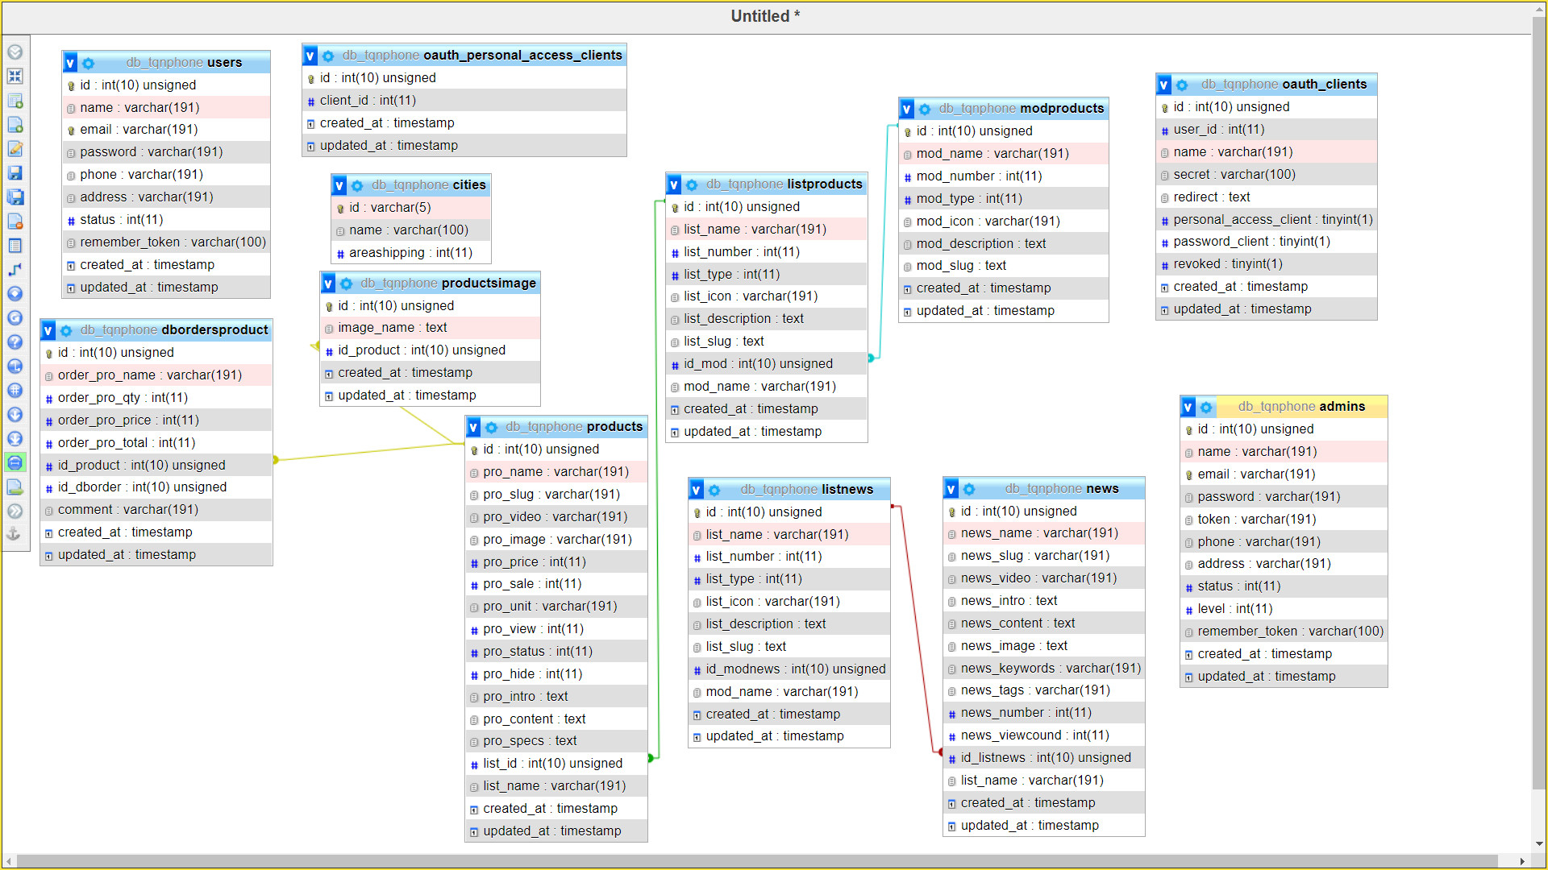

## Giao diện các màn hình

### ***Giao diện người dùng***

**Màn hình trang chủ:**

* + - * Người dùng có thể xem các sản phẩm đang được bán trong hệ thống, tùy chọn các menu để xem danh sách các sản phẩm muốn mua.
      * 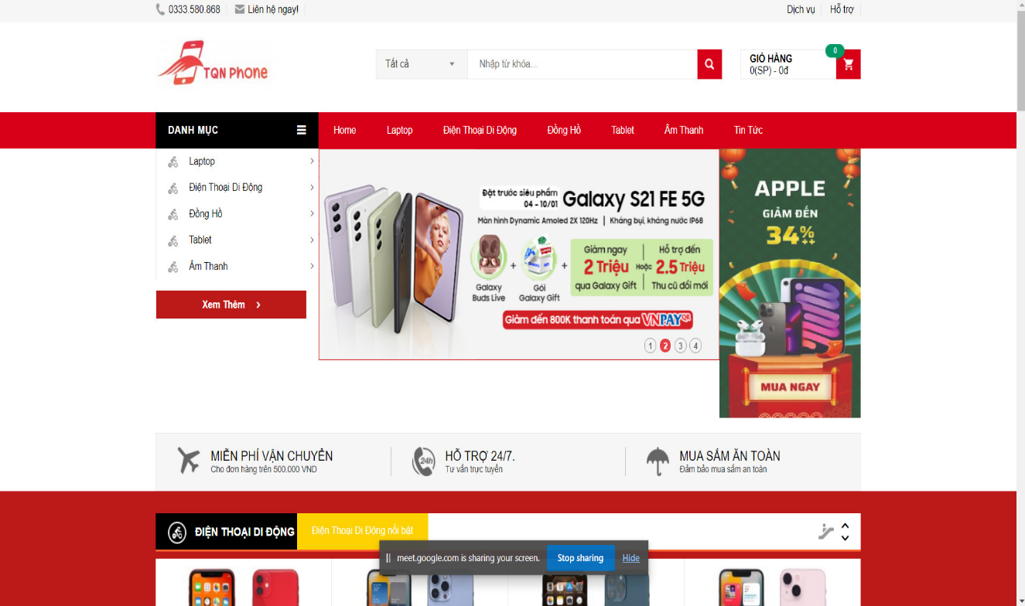Trang chủ chia từng loại sản phẩm riêng biệt.

Hình 3.2.1‑1 Màn hình trang chủ

**Màn hình giao diện chính:**

Màn hình chính (Main) gồm các phần:

* + - * + Các tab chức năng.
        + Chứa những thông tin của sản phẩm.
        + Đánh giá.
        + Có thể thêm vào sản phẩm vào giỏ hành từ trang chủ.

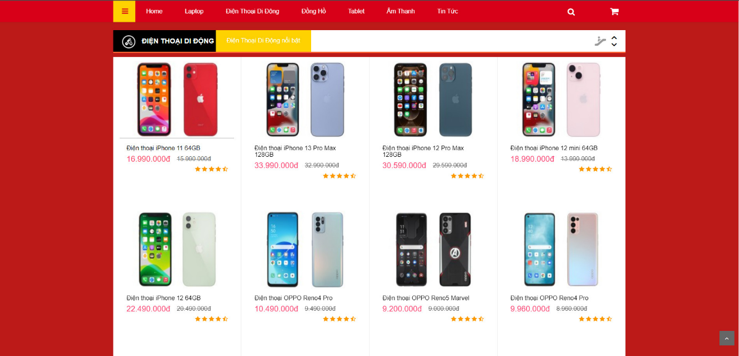

Hình 3.2.1‑2 Màn hình giao diện chính

**Màn hình chi tiết 1 sản phẩm:**

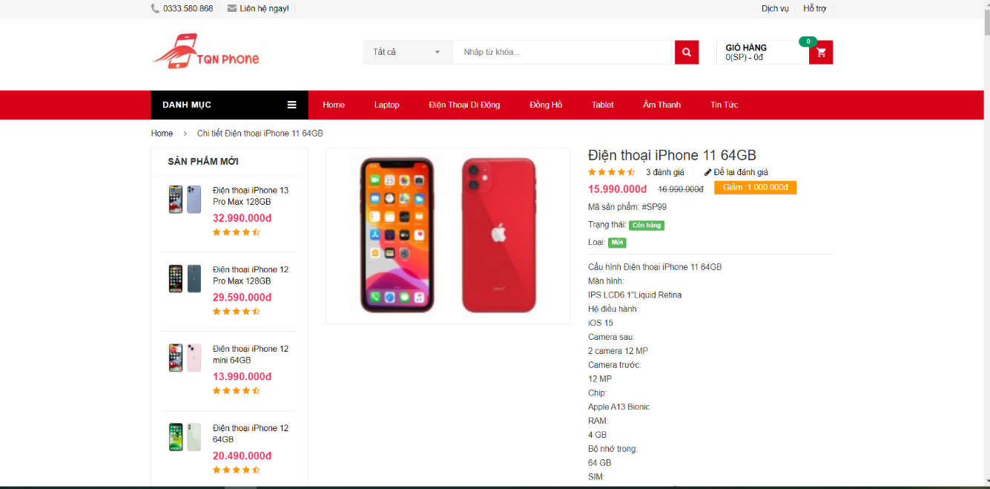

Hình 3.2.1‑3 Màn hình chi tiết sản phẩm

* Màn hình chi tiết 1 sản phẩm, các sản phẩm liên quan có cùng loại. Người dùng có xem đánh giá từ người đã mua sản phẩm.
* Màn hình chứa nội dung của 1 sản phẩm do người đăng hoặc nhà phát triển đăng tin .

**Màn hình tóm tắt giỏ hàng:**

* 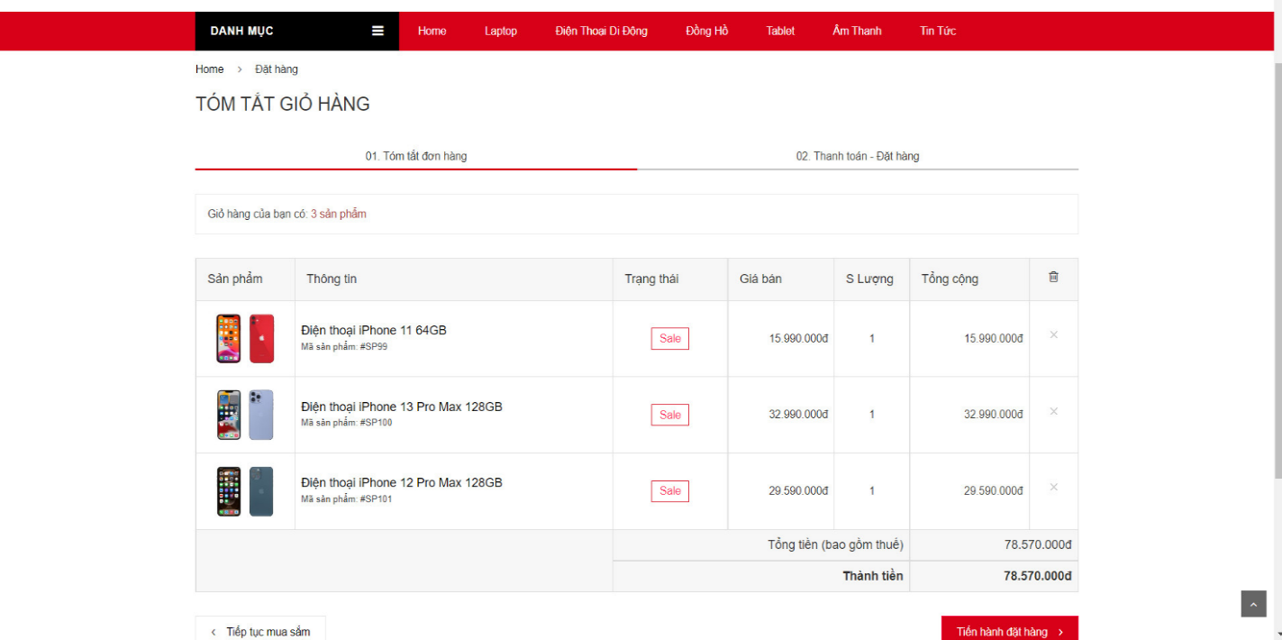Màn hình dành cho toàn bộ người dùng truy cập vào trang web. Hiển thị những sản phẩm đã thêm vào giỏ hàng, có thể thêm hoặc xóa sản phẩm.

Hình 3.2.1‑5 Màn hình giỏ hàng

**Màn hình nhập thông tin thanh toán:**

* 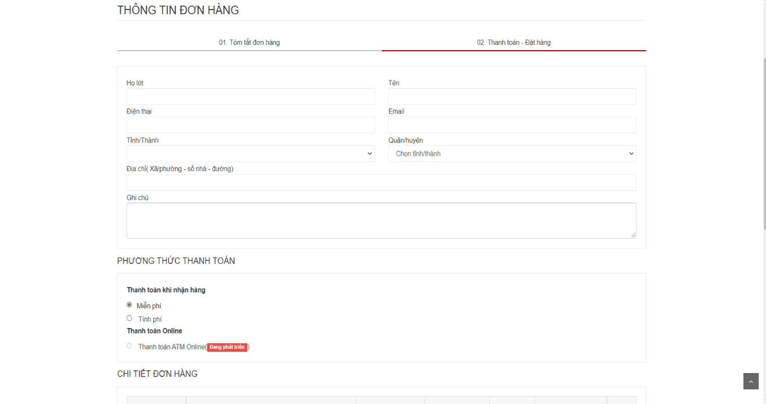Màn hình cho người dùng nhập thông tin cá nhân và chọn hình thức thanh toán khi đặt hàng. Có thể xem lại những sản phẩm trong đơn hàng.

Hình 3.2.1‑6 Màn hình nhập thông tin thanh toán

**Màn hình thanh toán thành công:**

* 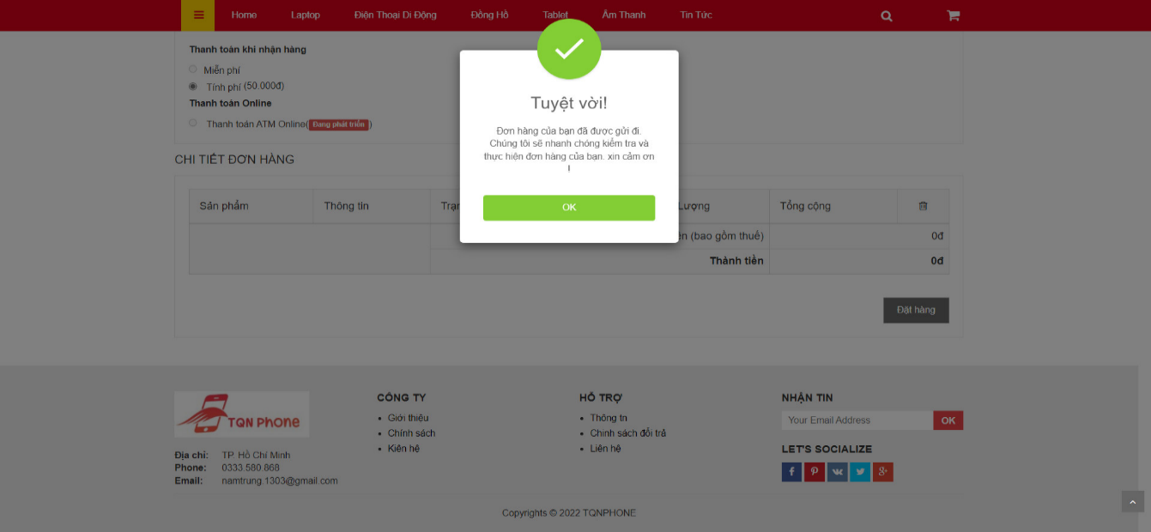Màn hình xác nhận đơn hàng đã được thanh toán thành công.

Hình 3.2.1‑7 Màn hình xác nhận thành công

### ***Giao diện cho admin***

**Màn hình quản lý các danh mục:**

* Màn hình dành cho các admin thay đổi các trạng của danh mục .
* Có thẻ xóa hoặc sửa các danh mục của hệ thống.

Hình 3.2.2‑1 Màn hình quản lý danh mục sản phẩm

**Màn hình quản lý loại danh mục:**

* Danh sách

Hình 3.2.2‑2 Màn hình quản lý danh mục sản phẩm

**Màn hình quản lý sản phẩm:**

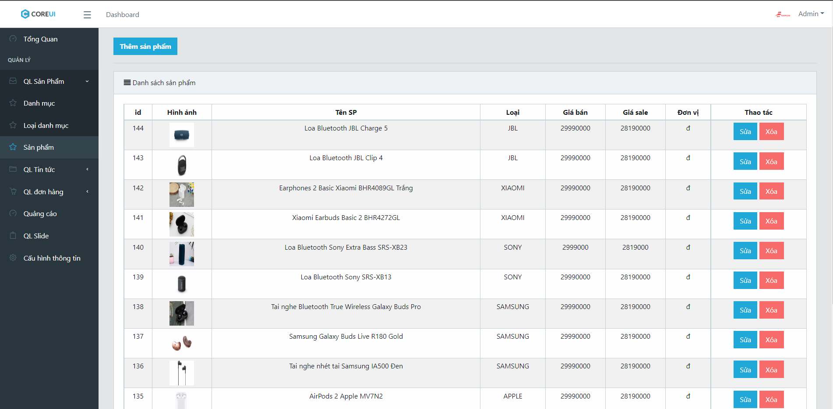

Hình 3.2.2‑3 Màn hình quản lý sản phẩm

* Thao tác với các sản phẩm hiện có trên hệ thống website

**Màn hình quản lý danh sách đơn hàng:**

* Thao tác với các tin tức hiện có trên hệ thống website

Hình 3.2.2‑7 Màn hình quản lý danh sách đơn hàng

**Màn hình quản lý chi tiết đơn hàng:**

* Thêm xóa sửa và hủy danh sách đơn hàng của khách hàng đã đặt, chỉnh trạng thái của đơn hàng

Hình 3.2.2‑8 Màn hình quản lý chi tiết đơn hàng

# CHƯƠNG 4: KẾT LUẬN VÀ KIẾN NGHỊ

Việc xây dựng một trang web cho cửa hàng linh kiện điện tử nhằm quảng bá hình ảnh cho cửa hàng cũng như bán trực tuyến là một bài toán thực tế và được áp dụng rộng rãi. Đề tài này chỉ mang tính cục bộ tuy nhiên trang web đã cơ bản được xây dựng và đáp ứng yêu cầu của cửa hàng.

Qua tìm hiểu và xây dựng đề tài này, chúng em thấy mình đã đạt được một số ưu điểm cũng như vẫn còn một số khuyết điểm còn tồn tại.

## Những điểm đạt được :

Sau một thời gian tìm hiểu các website linh kiện điện tử như là PhongVu, Memoryzone, Gearvn… và một số tài liệu trực tuyến xây dựng website bán hàng bằng Html, từ đó thì em đã thực hiện được cơ bản đề tài “Website thương mại điện tử” với những kết quả đạt được như sau:

* Về chức năng: hệ thống website đã hoàn thiệt được hầu hết các chức năng cơ bản như là:người dùng có thể sử dụng các chức năng của hệ thống, xem sản phẩm, thêm sản phẩm vào giỏ hàng, chọn phương thức thanh toán, giao nhận sản phẩm... Người quản trị có thể nắm bắt được tình trạng kho hàng, tình trạng đơn hàng.
* Về giao diện: hệ thống đã phát triển được giao diện tương đối đẹp, bắt mắt, bố cục gọn gàng cho người dùng. Bên cạnh đó giao diện còn cung cấp cho người dùng đầy đủ thông tin, chức năng tiện dụng và hệ thống xử lý hiệu ứng đẹp mắt.
* Về hiệu năng: hệ thống có hiệu năng tạm chấp nhận được ở mức cơ bản nhưng khi đưa vào thực tế phải làm thêm hơn nữa.
* Về kiến thức và kỹ năng: thông qua đồ án này nhóm em đã mở mang được nhiều kiến thức về các ngôn ngữ lập trình…
* Nắm được tổng quan về thiết kế Website: Các khái niệm cơ bản, các phương pháp thực hiện và các vấn đề liên quan ...
* Tìm hiểu và nắm được các phương pháp và chiến lược thiết kế và áp dụng được các phương pháp đã tìm hiểu để xây dựng cho đồ án môn học của chúng em.

## Những điểm chưa đạt :

Song song với các kết quả đạt được bên trên thì hệ thống cũng còn nhiều thiếu sót như là:

- Sự áp dụng những kiến thức tìm hiểu được mới chỉ dừng lại ở một vài chức

năng cơ bản của trang web.

* Tìm kiếm sản phẩm chưa thể hoạt động.
* Thời gian có hạn, kinh nghiệm và kiến thức của nhóm chưa cao nên xây dựng giao diện trang web chưa hợp lý

Từ những điểm đạt và chưa đạt ở trên, chúng em hi vọng sẽ nhận được sự góp ý chân thành của thầy và các bạn để bản báo cáo được hoàn thiện hơn.

* + - Chưa thể thêm hình ảnh.
    - Chưa thể làm report.

Hướng phát triển:

* + - Phát triển thêm một số tính năng như bản quyền, sao lưu và các chức năng hình ảnh thống kê.
    - Phát triển ứng dụng trên website.

**TÀI LIỆU THAM KHẢO**

|  |
| --- |
| [1] [Tìm hiểu về Node Js cơ bản (viblo.asia)](https://viblo.asia/p/tim-hieu-ve-node-js-co-ban-ojaqG0dGEKwZ)  [2] [Học NodeJS - Freetuts](https://freetuts.net/hoc-nodejs) |
| [3] Khóa học về NodeJS của F8 Official: [(23) Lời khuyên trước khóa học Node Express | Học lập trình cơ bản | Tự học lập trình online - YouTube](https://www.youtube.com/watch?v=z2f7RHgvddc&list=PL_-VfJajZj0VatBpaXkEHK_UPHL7dW6I3) |

[4] Lập trình VueJs ZendVN - Học Lập Trình Online: [(23) Lập trình VueJs - 00 Giới thiệu khóa học VueJs miễn phí tại zendvn.com - YouTube](https://www.youtube.com/watch?v=q1CNKjPPfdc&list=PLv6GftO355AtDjStqeyXvhA1oRLuhvJWf)